П А С П О Р Т

КОМПАКТНАЯ

ВОЗДУШНО-ТЕПЛОВАЯ

ЗАВЕСА КЭВ-ПW

Серия 600W



ТУ 4864-031-54365100-2011
Санкт- Петербург
07/2013

Убедительно просим Вас перед вводом изделия в эксплуатацию внимательно изучить данный паспорт!

Ваши замечания и предложения присылайте по адресу:

195279, Санкт- Петербург, а /я 132, шоссе Революции, 90
Тел. (812) 301-99-40, тел./факс (812) 327-63-82
Сервис-центр: (812) 493-35-98
www.teplomash.ru

1. НАЗНАЧЕНИЕ

1.1 Воздушно-тепловые завесы КЭВ-44П6160W, КЭВ-70П6161W, КЭВ-98П6162W (далее – завеса) предназначены для защиты открытого проема (двери, ворота) от проникновения холодного наружного воздуха внутрь здания путем создания струйной воздушной преграды или смешения холодного воздуха с нагретым в завесе потоком.
1.2 Завеса имеет водяной источник тепла и рассчитана для работы, как в периодическом, так и в непрерывном режиме и при относительно редком открывании ворот может использоваться как дополнительный источник тепла в помещениях.
1.3 Завесы не предназначены для защиты проемов в автомойках (см.п.2.2).

2. УСЛОВИЯ ЭКСПЛУАТАЦИИ

2.1 Температура окружающего воздуха в помещении +1….+40 °С *
* По согласованию допускается кратковременная эксплуатация изделий при температуре воздуха ниже 0 °С.
Относительная влажность при температуре +25 °С, не более 80%
Отрицательная температура воздуха в помещении допускается только при наличии неперекрываемого потока горячей воды через завесу (п.7.10, рис.11 и 12) и отсутствии воздушных пробок в воздухонагревателе (п. 7.14).
2.2 Требования к воздуху помещения, в котором эксплуатируется завеса:
- содержание пыли и других твердых примесей не более 10 мг/м³;
- не допускается присутствие в воздухе капельной влаги; веществ, агрессивных по отношению к углеродистым сталям, алюминию и меди (кислоты, щелочи), липких либо волокнистых веществ (смолы, технические или естественные волокна и пр.).
2.3 Качество питающей воды должно соответствовать ГОСТ 20995-75 и СНиП II-36-76.
2.4 Завесы предназначены для эксплуатации в помещениях категории В, Г, Д (ФЗ №123 от 22.07.2008, статья 26). Допустимость эксплуатации завес в помещениях категории В1, В2, В3, В4 определяется проектантом по соответствию технических характеристик изделия (разделы 3-5 паспорта) требованиям нормативной документации (НПБ 105-03, ПУЭ и др.).

3.ТЕХНИЧЕСКИЕ ХАРАКТЕРИСТИКИ

3.1 Технические характеристики приведены в табл. 1, тепловые характеристики – в табл. 2, гидравлические характеристики – на рис. 1.
3.2 Рабочее давление воды в воздухонагревателе до 1,2 МПа, максимальная температура воды 150 °С.
3.3 Подключение к однофазной сети 220В/50Гц. Класс защиты от поражения электротоком – 1. Степень защиты, обеспечиваемая оболочкой – IP21.
3.4 Установленный срок службы завес Тсл.у= 5 лет.
3.5 Драгоценные металлы отсутствуют.

4. УСТРОЙСТВО И ПОРЯДОК РАБОТЫ

4.1 Завеса имеет прочный корпус, изготовленный из оцинкованной стали, покрытой высококачественным полимерным покрытием. Внутри корпуса расположен водяной двухходовой воздухонагреватель (внешний вид воздухонагревателя показан на рис. 2). Воздухонагреватель выполнен из медных труб с насадными пластинчатыми алюминиевыми ребрами. Воздухонагреватель является неразборным узлом. Теплоноситель подается в воздухонагреватель и отводится из него через патрубки DIN 3/4", выступающие из корпуса
4.2 Внимание! Оребрение воздухонагревателя выполнено из тонколистового алюминия. Для предотвращения загибов оребрения, вмятин и других повреждений все манипуляции с воздухонагревателем следует проводить крайне аккуратно, удерживая его только за швеллера (поз.5 на рис.2).
4.3 Вентилятор всасывает воздух через перфорированную решетку в верхней части корпуса. Поток воздуха нагревается, проходя через нагревательные элементы, и выбрасывается через сопло в нижней части корпуса в виде направленной струи.

4.4 Во всех моделях завес установлен универсальный воздухонагреватель, имеющий дополнительный коллектор с выпускным клапаном, допускающий любую ориентацию воздухонагревателя по вертикали.
4.5 Во избежание размораживания воздухонагревателя завесы при аварийном прекращении подачи горячей воды в зимнее время необходим слив теплоносителя. Все модели завес допускают слив теплоносителя. Этому способствует простая U-образная схема двухходового воздухонагревателя.
Для слива теплоносителя из вертикально установленных завес в прямой и обратной трубах питающей сети должны быть предусмотрены сливные вентили 6, расположенные не выше уровня выхода патрубков завесы (рис.9 с правой стороны). Для случая рис. 9 (левая сторона) следует использовать отводы с резьбовой заглушкой с торца обоих трубчатых коллекторов (поз.3а и 3б на рис.2 или поз.12, 13 на рис.9-10).
Доступ к заглушкам осуществляется через отверстия в корпусе завесы. Необходимо открутить заглушку отверткой или гаечным ключом. Для исключения возможного попадания воды внутрь завесы, рекомендуется после снятия резьбовой заглушки установить на отвод резиновый шланг. После прекращения слива заглушку следует установить на место.
4.6 Электрические схемы завес представлены на рис. 3,4.
4.7 Управление завесами осуществляется с выносного или с дистанционного пульта. Степень защиты оболочки пульта управления – IP20. Электрическая схема подключения пульта управления приведена на рис. 5.
Выносной пульт управления (он же является приемным устройством инфракрасного сигнала с дистанционного пульта) подключен к завесе пятижильным кабелем.
На выносном пульте расположены: пять кнопок, пять светодиодов и ЖК-дисплей.
– кнопка включения/выключения завесы.
– при нажатии на кнопку происходит последовательный выбор режимов нагрева, загораются светодиоды напротив пиктограмми.
Отсутствие свечения светодиодов – включение изделия в режим вентилятора (без регулирования тепловой мощности).
При свеченииили– включение изделия в режим нагрева.
– кнопка выбора режима расхода воздуха, загорается соответствующий светодиод напротив пиктограмм , или , или .
или – кнопки установки требуемой температуры. При этом на ЖК-дисплее появляется значение задаваемой температуры.
Примечание: Функции кнопок , , действительны только при наличии смесительного узла.
При управлении завесой с дистанционного пульта необходимо соблюдать расстояние до инфракрасного приемного устройства на выносном пульте до 6 м и угол до 60°.
Символы, появляющиеся на ЖК-дисплее выносного пульта управления при работе завесы:
- Температура окружающего воздуха при ее величине в пределах от +5 °С до +35 °С. Если температура воздуха ниже +5 °С появляется символ LO совместно со значком , если температура воздуха выше +35 °С – символ HI.
- Задаваемая температура воздуха (вместе с символом ) появляется в момент нажатия кнопок или . Дисплей вернется к показу значения температуры окружающего воздуха через 10 секунд. Символ исчезнет с дисплея.
- При включении завесы в режим нагрева малой мощности – на дисплее отображается символ , полной мощности – символы и .
Для включения завес в режим вентилятора (без нагрева) необходимо установить кнопкой температуру ниже температуры окружающего воздуха (при этом все режимы нагрева будут автоматически выключены).
4.8 Количество завес одной и той же модели, подключаемых напрямую к одному пульту управления указано в таблице 1. Для управления бóльшим количеством завес или завесами разных моделей с одного пульта управления необходимо их подключение через пульт коммутации и управления для водяных завес ПКУ-W1 (опция). При этом все кабели управления водяных завес объединяются на ПКУ-W1 по группам однотипных завес. Например, первая группа – завесы КЭВ-44П6160W, вторая группа – КЭВ-70П6161W, третья группа – КЭВ-98П6162W. Электрическая схема ПКУ-W1 приведена на рис. 6. В ПКУ-W1 предусмотрена возможность подключения концевого выключателя, смесительного узла и термостата защиты от замораживания. При срабатывании термостата защиты от замораживания выключаются вентиляторы, включается насос и открывается клапан смесительного узла. Загорается светодиод «Угроза замораживания» и на контактах «АВ» появляется сигнал 220В 50Гц для возможного подключения дистанционных устройств. Термостат защиты от замораживания имеет приоритет перед органами управления пульта и концевым выключателем. При замыкании концевого выключателя включается максимальная скорость вращения вентилятора, включается насос и открывается клапан (без управления термостатом). После закрытия ворот и размыкания концевого выключателя завеса включается в режим, установленный на пульте управления, или выключается, если пульт был выключен.
Для подключения концевого выключателя, смесительного узла и термостата защиты от замораживания к одной завесе или к завесам одной и той же модели (в количестве указанном в таблице 1) предназначен «Блок подключения концевого выключателя, смесительного узла и термостата защиты от замораживания». Логика работы блока аналогична описанной для ПКУ-W1. Схема блока приведена на рис. 7.
4.9 Элементы автоматического регулирования (концевые выключатели, регуляторы расхода теплоносителя и т.д.) должны быть предусмотрены в проекте и установлены монтажной организацией (в комплект поставки входят по специальному заказу).
4.10 Заводом-изготовителем могут быть внесены конструктивные изменения в завесу, не ухудшающие ее качество и надежность, которые не отражены в настоящем Паспорте.

5. УКАЗАНИЕ МЕР БЕЗОПАСНОСТИ

5.1 Работы по обслуживанию завес должен проводить специально подготовленный персонал.
5.2 При эксплуатации завес необходимо соблюдать Правила технической эксплуатации электроустановок потребителей (ПТЭЭП) и Межотраслевые правила по охране труда (правила безопасности) при эксплуатации электроустановок (ПОТ РМ-016-2001).
5.3 Запрещается эксплуатация завесы без заземления. Использовать нулевой провод в качестве заземления запрещается. Заземляющий провод выведен на клеммную колодку.
5.4 Запрещается проводить работы по обслуживанию на работающей завесе, в том числе с трактом теплоносителя под давлением.
5.5 Монтаж и эксплуатация завес должны проводиться с соблюдением требований «Правил технической эксплуатации теплоиспользующих установок и тепловых сетей» и «Правил техники безопасности при эксплуатации теплоиспользующих установок и тепловых сетей».

6. КОМПЛЕКТ ПОСТАВКИ

6.1 Воздушно-тепловая завеса - 1 шт.
6.2 Паспорт - 1 шт.
6.3 Комплект кронштейнов для крепления к потолку - 1 компл.

6.4 Отдельные поставочные единицы по согласованию с заказчиком
6.4.1 Гибкие гофрированные патрубки - 2 шт.
6.4.2 Смесительный узел - 1 шт.
6.4.3 Комплект кронштейнов для крепления к стене - 1 компл.
6.4.4 Пульт коммутации и управления ПКУ-W1 - 1 шт.

7. ТРЕБОВАНИЯ К УСТАНОВКЕ И ПОДКЛЮЧЕНИЮ

7.1 К установке и монтажу завес допускается квалифицированный, специально подготовленный персонал.
7.1 При установке, монтаже и запуске в эксплуатацию необходимо соблюдать Правила технической эксплуатации электроустановок потребителей (ПТЭЭП) и Межотраслевые правила по охране труда (правила безопасности) при эксплуатации электроустановок (ПОТ РМ-016-2001), «Правила техники безопасности при эксплуатации теплоиспользующих установок и тепловых сетей» и СНиП 41-01-2003.
7.3 Завесы устанавливаются как горизонтально над проемом, так и вертикально возле проема, в том числе с обеих сторон проема. Следует помнить, что выбор параметров завесы зависит от многих особенностей помещения и проема. Рекомендации по выбору и установке завес должен давать проектант-специалист по отоплению и вентиляции. Вопросы подключения завесы к тепловой сети (схема, разность давлений, температура теплоносителя) должен решать проектант-сантехник.
7.4 Завесы крепятся к потолку при помощи кронштейнов, входящих в комплект поставки (рис. 8). Возможно также крепление завес к несущей конструкции (стене) крепежными кронштейнами, отдельно поставляемыми по согласованию с заказчиком. Допускается и другой способ установки завес – через отверстия М8 задней крышки корпуса.
7.5 Питание завес осуществляется от однофазной сети с напряжением 220В и частотой 50 Гц. Подсоединение кабелем 3х0,75мм².
7.6 Подключение к сети осуществляется в соответствии с правилами эксплуатации электроустановок.
ЗАПРЕЩАЕТСЯ эксплуатация завесы без заземления.
7.7 Пульт управления подключен на заводе-изготовителе.
В случае подключения пульта управления к завесам самостоятельно,
необходимо:
- Разобрать пульт, отвинтив два винта и отведя лицевую панель вверх.
- Подключить кабель 5х0,5мм² к пульту управления в соответствии с цветовой маркировкой проводов кабеля управления и клеммной колодки пульта. Клемма 1 пульта управления предназначена для подключения катушки привода регулирующего клапана (см. Паспорт на смесительный узел).
- Закрепить пульт на стене, совместить фиксаторы в верхней части крышки с вырезами на корпусе, совместить кнопки с вырезами на крышке, закрепить крышку двумя винтами.
Пульты управления предусматривают подведение кабеля управления 5х0,5мм² методом «скрытой проводки». При необходимости подведения кабеля «наружной проводкой» необходимо в месте вывода кабеля из корпуса пульта сделать в стене углубление 50мм х 10мм.
7.8 Внимание! При подключении завесы к сети кабель управления будет находиться под напряжением, поэтому рекомендуется сначала подключить пульт к кабелю управления и перевести переключатели пульта в нерабочее положение, а затем подключить завесу к сети в соответствии с п.п. 7.5, 7.6. При этом при подключении нескольких завес на один пульт управления все фазные провода должны быть подключены на клемму «F» клеммных колодок завес, а нулевые на «N».
7.9 Подключение завесы к тепловой сети должно осуществляться посредством гибких гофрированных патрубков из нержавеющей стали (опция) или гибкой подводки любого другого типа (уплотнение только по торцу), в противном случае возможно повреждение коллекторов. Не прикладывать чрезмерных усилий при затяжке резьбовых соединений трубопроводов, т.к. это может вызвать повреждение коллекторов.
7.10 По специальному заказу может быть поставлен смесительный узел для регулирования расхода теплоносителя через завесу (температуры воздуха на выходе из завесы). Схемы смесительного узла приведены на рис. 11-12. Максимально допустимое количество завес, подключаемых к одному смесительному узлу, приведено в таблице 3. Технические характеристики смесительных узлов приведены в Паспорте на смесительный узел.
7.11 При подключении завес к тепловой сети без использования смесительного узла необходима обязательная установка водяного фильтра.
7.12. На рис. 9 вертикальная двусторонняя завеса 1 из четырех секций подключена к отопительной сети через смесительный узел 8. Прямая (Т1) и обратная (Т2) магистрали имеют в верхних точках воздуховыпускные отводы с кранами 4 и 5 и сливные патрубки в нижних точках с кранами 6. Для пуско-наладки завесы прямая и обратная магистраль сети оснащена манометрами 10 и термометрами 9.
Требуемый расход воды устанавливают балансировочным вентилем на прямой магистрали перед смесительным узлом (на схемах не показан).
7.13 При первой пуско-наладке, а также после слива теплоносителя из системы требуется принятие специальных мер по заполнению системы водой.
Внимание! При подключении к тепловой сети и сливе теплоносителя завесу необходимо обесточить.
Следует помнить, что непринятие мер по выпуску воздуха из воздухонагревателя может привести к образованию воздушных пробок с последующим замерзанием теплоносителя и разрывом трубок.
7.14 Порядок подключения:
1) Температура в помещении должна быть выше 0°С.
2) Установить и закрепить завесу на кронштейнах возле проема.
3) Через гибкие патрубки и краны 11 присоединить входные и выходные патрубки завесы к сети.
4) Заполнить систему водой, открыв кран 3 (кран 2 закрыт), все краны 11, 5 и кран 7 на магистрали Т2. После прекращения выхода воздуха через краны 7 и 5 их следует закрыть.
5) Закрыть краны 11. Вывернуть резьбовые заглушки клапанов 12 и 13 в верхних частях завес. Надеть на них резиновые трубки и поместить концы трубок в сосуды с водой. Открыть краны 11. После видимого выхода воздуха из трубок (прекращение выхода пузырьков воздуха) закрыть краны 11, установить резьбовые заглушки на место.
6) Открыть краны 11, 2, 4 и 5 для окончательного выпуска воздуха из системы. Закрыть краны 4 и 5.
При расположении кранов 6 не в самой нижней точке (на рис.9 – слева) слив воды из воздухонагревателей осуществляется через клапаны 12.
7.15. При горизонтальной установке завес (рис. 10) после заполнения системы теплоносителем необходимо посредством кранов 4, 5 удалить воздух из системы и воздушно-тепловых завес.
7.16 При аварийном отключении теплоснабжения на срок, опасный в плане разморозки воздухонагревателей, следует закрыть краны 2 и 3 и открыть все сливные краны 6, 7, а также 12 и 13.
7.17 При пуско-наладочных испытаниях завес необходимо убедиться в том, что расход теплоносителя через каждую завесу не менее проектного. В противном случае необходима установка насоса.
7.18 Внимание! После транспортирования или хранения завесы при отрицательных температурах, следует выдержать завесу в помещении, где предполагается ее эксплуатация, без включения в сеть не менее 2 часов.

8. КОНТРОЛЬ ЗА РАБОТОЙ ЗАВЕСЫ

8.1 При нормальной эксплуатации завеса требует технического обслуживания в соответствии с разделом 9.
8.2 Необходимо ежемесячно проверять электрические соединения завесы для выявления ослаблений, подгораний, окисления. Ослабления устранить, подгорания и окисления зачистить.
8.3 Необходимо периодически очищать водяной фильтр.
8.4 Исправность завесы определяется внешним осмотром (отсутствие шума и вибраций при работе вентилятора).

9. ТЕХНИЧЕСКОЕ ОБСЛУЖИВАНИЕ

9.1 Для обеспечения надежной и эффективной работы воздушно-тепловых завес, повышения их долговечности необходим правильный и регулярный технический уход.
9.2 Устанавливаются следующие виды технического обслуживания завес:
- техническое обслуживание №1 (ТО-1), через 150-170 ч;
- техническое обслуживание №2 (ТО-2), через 600-650 ч;
- техническое обслуживание №3 (ТО-3), через 2500-2600 ч. но не реже 1 раза в год;
- техническое обслуживание №4 (ТО-4), через 5000-5200 ч. но не реже 1 раза в 2 года.
9.3 Все виды технического обслуживания проводятся по графику вне зависимости от технического состояния завес.
9.4 Уменьшать установленный объем и изменять периодичность технического обслуживания не допускается.
9.5 Эксплуатация и техническое обслуживание завес должно осуществляться специально-подготовленным персоналом, прошедшим инструктаж на заводе-изготовителе с составлением соответствующего акта.
9.6 При ТО-1 производятся:
- внешний осмотр с целью выявления механических повреждений;
- проверка состояния болтовых, сварных соединений;
- проверка надежности заземления изделия;
- очистка наружной поверхности теплообменника пылесосом (без демонтажа);
- проверка (при необходимости удаление) отсутствия воздуха в системе;
- проверка отсутствия протечек воды.
9.7 При ТО-2 производятся:
- ТО-1;
- проверка сопротивления изоляции завесы;
- проверка тока потребления электродвигателей завесы;
- проверка уровня вибрации и шума (органолептически).
9.8 При ТО-3 производятся:
- ТО-2;
- очистка внутренней полости завесы от загрязнений (демонтаж теплообменника);
- проверка состояния и крепление рабочего колеса;
- очистка рабочего колеса от загрязнений (без демонтажа);
- осмотр резиновой втулки рабочего колеса на наличие микротрещин;
- протяжка клемм, проверка отсутствия подгораний и окислений.
9.9 При ТО-4 производятся:
- ТО-3;
- промывка внутренней поверхности теплообменника.
9.10 Предприятие потребитель должно вести учет технического обслуживания по форме, приведенной в Приложении А.

Приложение А. Учет технического обслуживания

Дата | Количество часов работы с начала эксплуатации | Вид технического обслуживания | Замечания о техническом состоянии  изделия | Должность,  фамилия, подпись  ответственного лица

10. ТРАНСПОРТИРОВКА И ХРАНЕНИЕ

10.1 Завесы упаковываются в картонные коробки. Завесы в упаковке изготовителя могут храниться в помещении или транспортироваться всеми видами крытого транспорта при температуре от -50 °С до +50 °С и среднемесячной относительной влажности 80% (при температуре 25 °С) с исключением возможных ударов и перемещений внутри транспортного средства.
10.2 При хранении и транспортировке следует соблюдать условия, обозначенные специальными знаками на упаковке.

Хрупкое. Осторожно.

Беречь от влаги.

Верх
(Указывает правильное вертикальное положение груза).

11. ВОЗМОЖНЫЕ НЕИСПРАВНОСТИ И МЕТОДЫ ИХ УСТРАНЕНИЯ

11.1 При устранении неисправностей необходимо соблюдать меры безопасности (раздел 5).
Характер неисправности и ее внешнее проявление | Вероятная причина | Метод устранения
Завеса не включается. | Отсутствует напряжение в сети. | Проверить напряжение по фазам
Завеса не включается. | Обрыв кабеля управления. | Проверить целостность кабеля. управления, неисправный заменить.
Снизилась заградительная сила струи, наружный воздух легко прорывается в помещение. | Произошло сильное загрязнение решетки всасывающего окна или поверхности воздухонагревателя. | Прочистить решетку, поверхность воздухонагревателя (раздел 9).
 | Наружные условия (t_{воздуха} и скорость ветра) оказались более «жесткими», чем расчетные. | Увеличить угол струи к плоскости проема.
 | Приточно-вытяжная механическая вентиляция разбалансирована. Давление в помещении ниже, чем на улице. | Проверить давление в помещении. Сбалансировать вентиляцию. При сильных прорывах холодного воздуха усилить приток вентиляции (создать избыточное давление).
Недостаточный подогрев воздуха при прохождении через завесу (ΔТ_{возд} меньше нормированного в таблице 2). | Заниженный расход воды (ΔТ_{воды} >20⁰С) из-за недостаточной разности давлений в прямой и обратной магистрали. | Принять меры для повышения разности давлений на тепловом пункте или в котельной.
 |  | Установить циркуляционный насос.
 | Воздушные пробки. | См. п. 7.12-7.16.
 | Заниженный расход воды из-за сильного загрязнения водяного тракта воздухонагревателя. | См. раздел 9.

12. УТИЛИЗАЦИЯ

12.1 Утилизация завесы после окончания срока эксплуатации не требует специальных мер безопасности и не представляет опасности для жизни, здоровья людей и окружающей среды.

13. ГАРАНТИЙНЫЕ ОБЯЗАТЕЛЬСТВА

13.1 Предприятие-изготовитель гарантирует надежную и бесперебойную работу завесы в течение 24 месяцев со дня продажи.
13.2 Если какая-либо деталь выйдет из строя по причине дефекта материала или изготовления она будет бесплатно отремонтирована или заменена ЗАО «НПО «Тепломаш».
13.3 На завесы распространяется гарантия от сквозной коррозии. Если какая-либо часть корпуса завесы подверглась сквозной коррозии, то поврежденная часть будет бесплатно отремонтирована или заменена.
Термин «сквозная коррозия» означает наличие в корпусе сквозного отверстия, возникшего в результате коррозии корпуса снаружи или изнутри по причине исходного дефекта материала или изготовления.
13.4 ЗАО «НПО «Тепломаш» не несет ответственности, если необходимость ремонта или замены детали была вызвана одним из следующих факторов:
- Внешним повреждением завес (вмятины, трещины и прочие повреждения, нанесённые извне).
- Несоблюдением всех рекомендаций и предписаний завода-изготовителя, относящихся к монтажу, подключению, применению и эксплуатации, приведенных в данном паспорте.
- Использованием при монтаже, подключении, наладке и эксплуатации элементов и компонентов, не рекомендованных производителем.
- Несанкционированными производителем переделками или изменением конструкции оборудования.
- Эксплуатационным износом деталей при неправильной эксплуатации.
- Несоблюдением п. 7.9 и 7.12-7.18 настоящего паспорта.
- Непроведением регулярного технического обслуживания завес с момента приёмки их в эксплуатацию. Техническое обслуживание завес должно осуществляться в соответствии с разделом 9 настоящего паспорта. Проведение технического обслуживания может осуществляться только специально подготовленным персоналом. Результаты технического обслуживания отмечаются в паспорте на продукцию, заполняемом уполномоченным специалистом. Паспорт подлежит сохранению в течение всего срока действия гарантийных обязательств. Производитель не осуществляет проведение регулярного технического обслуживания за свой счёт и так же не оплачивает проведение обслуживания сторонними организациями.
13.5 В случае выхода изделия из строя в период гарантийного срока предприятие-изготовитель принимает претензии только при получении от заказчика технически обоснованного акта с указанием характера неисправности, назначения помещения, условий эксплуатации и заполненного
свидетельства о подключении. Форму акта рекламаций можно взять с сайта www.teplomash.ru.
13.6 Гарантийный (по предъявлению гарантийного талона со штампом торговой организации и паспорта на изделие) и послегарантийный ремонт завесы осуществляется на заводе-изготовителе.
13.7 Гарантия не предусматривает ответственность ЗАО «НПО «Тепломаш» за потерянное время, причиненное неудобство, потерю мобильности или какой-либо иной ущерб, причиненный Вам (или другим лицам) в результате дефекта, на который распространяется гарантийное обязательство, либо ущерба, являющегося следствием этого дефекта.

РЕКЛАМАЦИИ БЕЗ ТЕХНИЧЕСКОГО АКТА И ПАСПОРТА НА ИЗДЕЛИЕ C ЗАПОЛНЕННЫМ СВИДЕТЕЛЬСТВОМ
О ПУСКО-НАЛАДОЧНЫХ ИСПЫТАНИЯХ НЕ ПРИНИМАЮТСЯ!

Гарантийный и послегарантийный ремонт осуществляется по адресу:
195279, Санкт-Петербург, шоссе Революции, 90
Тел.: (812) 301-99-40, тел./факс: (812) 327-63-82
Сервис-центр: (812) 493-35-98

Таблица 1. Технические характеристики завес
Серия | 600W
Модель завесы | КЭВ-44П6160 W | КЭВ-70П6161W | КЭВ-98П6162W
Параметры питающей сети, В/Гц | 220/50
Расход воздуха, м³/час | 730/1650/2200 | 1550/2250/2900 | 1450/3350/4400
Скорость воздуха на выходе из сопла, м/с | 9,7 | 9,7 | 9,7
Эффективная длина струи, м | 4,0 | 4,0 | 4,0
Габаритные размеры*, мм | 1130х600х385 | 1610х600х385 | 2130х600х385
Масса (без воды), кг | 46 | 66 | 88
Максимальный ток, А | 1,5 | 3 | 3
Потребляемая мощность двигателя, Вт | 260 | 520 | 520
Звуковое давление на расстоянии 5м, дБ(А) | 60 | 60 | 63
Количество завес, подключаемых к одному пульту управления, шт | 2 | 1 | 1

Таблица 2. Тепловые характеристики завес при температуре воздуха в помещении +15 °С.

КЭВ-44П6160W
Температура воды на входе/выходе, °С | 150/70 | 130/70 | 105/70 | 95/70 | 80/60 | 60/40
Тепловая мощность, кВт  макс./мин. расход | 17,7/10,0 | 18,7/9,3 | 19,4/12,4 | 19,6/12,7 | 15,6/10,0 | 4,9/3,9
Подогрев воздуха, °С  макс./мин. расход | 21/23 | 22/21 | 23/28 | 23/29 | 18/23 | 6/9
Расход воды, л/с  макс./мин. расход | 0,06/0,03 | 0,09/0,04 | 0,15/0,10 | 0,21/0,14 | 0,21/0,13 | 0,07/0,05

КЭВ-70П6161W
Температура воды на входе/выходе, °С | 150/70 | 130/70 | 105/70 | 95/70 | 80/60 | 60/40
Тепловая мощность, кВт  макс./мин. расход | 36,7/22,9 | 35,0/22,0 | 33,0/20,8 | 32,2/20,3 | 25,9/16,3 | 13,4/7,6
Подогрев воздуха, °С  макс./мин. расход | 30/38 | 29/36 | 27/34 | 26/33 | 21/27 | 11/12
Расход воды, л/с  макс./мин. расход | 0,13/0,08 | 0,16/0,10 | 0,26/0,16 | 0,35/0,22 | 0,35/0,22 | 0,18/0,10

КЭВ-98П6162W
Температура воды на входе/выходе, °С | 150/70 | 130/70 | 105/70 | 95/70 | 80/60 | 60/40
Тепловая мощность, кВт  макс./мин. расход | 56,5/36,7 | 53,1/34,4 | 48,7/31,5 | 47,0/30,4 | 38,0/24,5 | 21,2/13,5
Подогрев воздуха, °С  макс./мин. расход | 33/42 | 31/39 | 29/36 | 28/34 | 22/28 | 12/15
Расход воды, л/с  макс./мин. расход | 0,19/0,13 | 0,24/0,16 | 0,38/0,24 | 0,51/0,33 | 0,51/0,33 | 0,28/0,18

Рис. 1. Гидравлические характеристики завес

Величина падения давления рассчитана для температуры воды 95/70 °С. Для других температур эта величина умножается на коэффициент К.

Температура воды на входе/выходе, ⁰С
150/70 | 130/70 | 105/70 | 95/70 | 80/60 | 60/40
K=0,93 | K=0,95 | K=0,98 | K=1 | K=1,04 | K=1,12

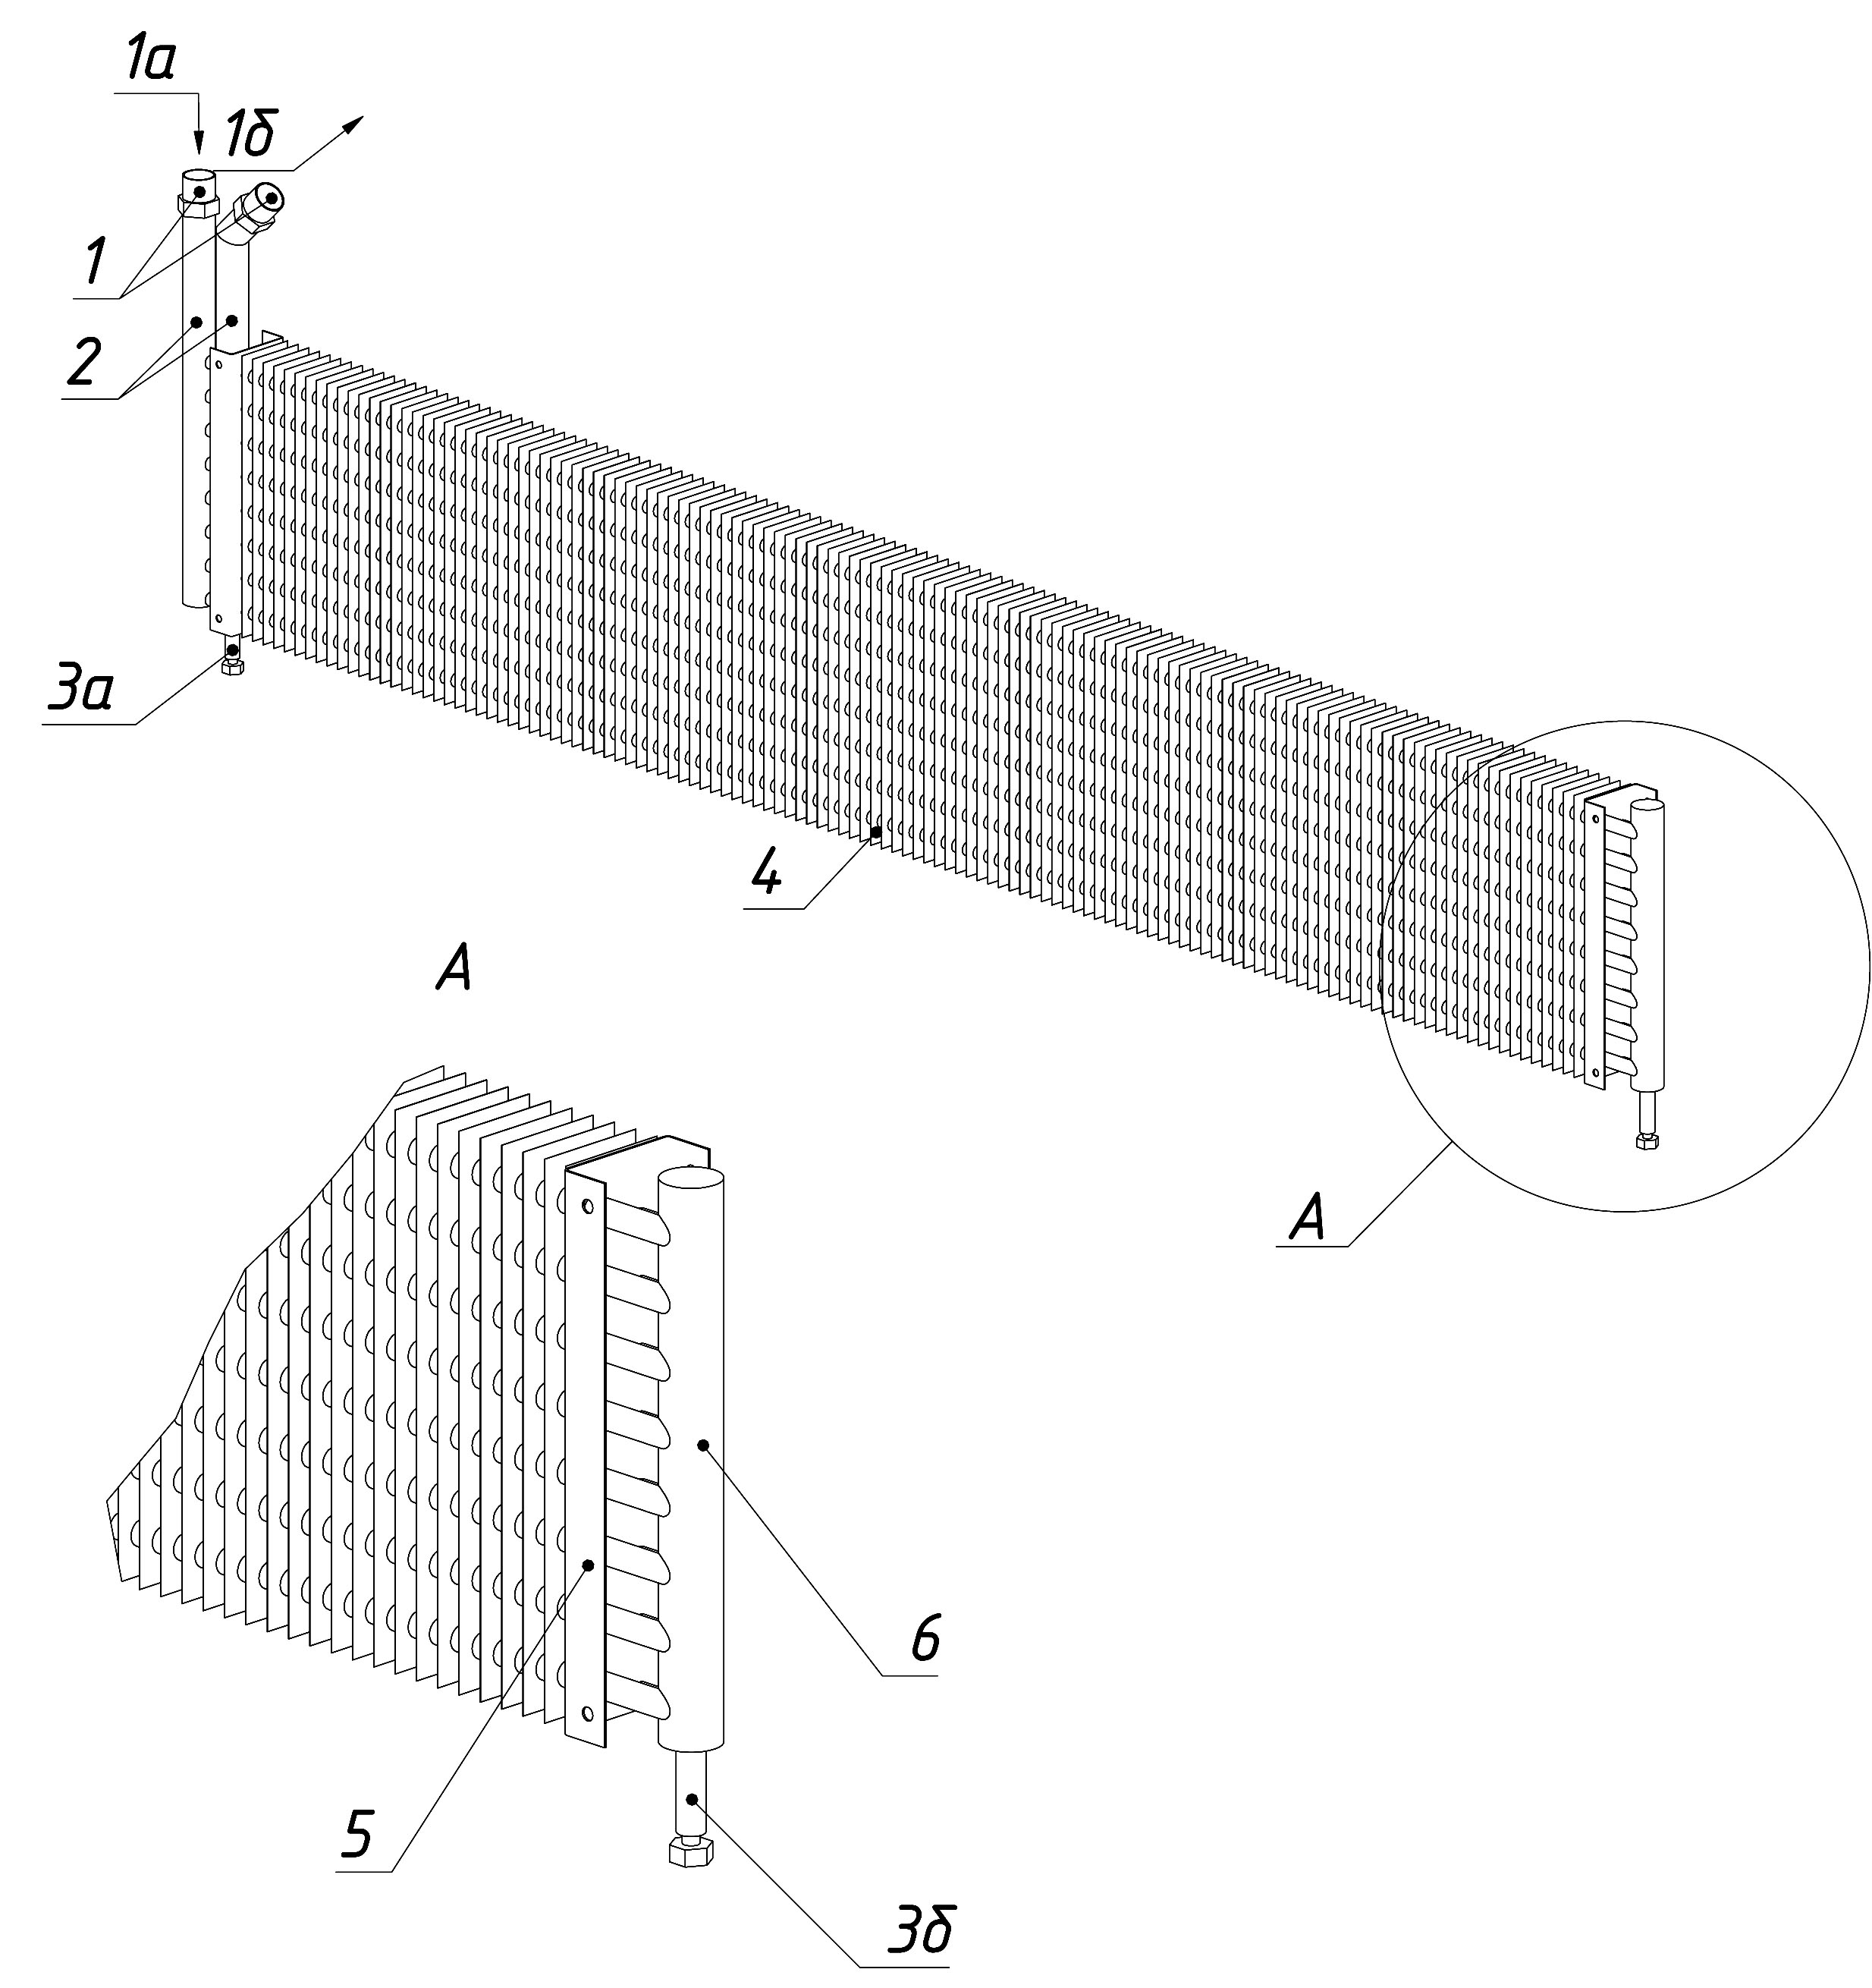
Рис. 2. Водяной воздухонагреватель

1 – водяные патрубки (1а–подвод теплоносителя, 1б–отвод теплоносителя)
2 – входной и выходной коллекторы
3а, 3б – отвод с резьбовой заглушкой
4 – насадные пластинчатые алюминиевые ребра
5 – швеллер (крепление воздухонагревателя)
6 – промежуточный коллектор

Рис. 3. Электрические схемы завес КЭВ-44П6160W

Рис. 4. Электрические схемы завес КЭВ-70П6161W, КЭВ-98П6162W

Рис. 5. Электрическая схема подключения пульта управления

Рис. 6. Пульт коммутации и управления ПКУ-W1

Рис. 7. Блок подключения концевого выключателя, смесительного узла
и термостата защиты от замораживания.

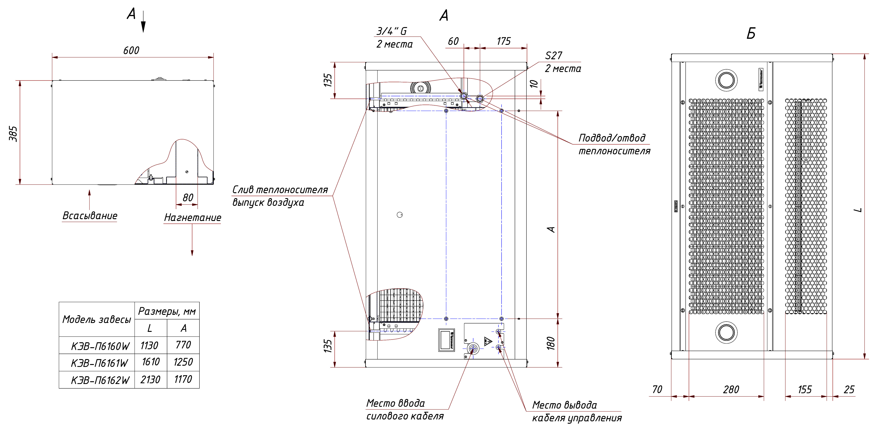
Рис. 8. Крепежные и габаритные размеры

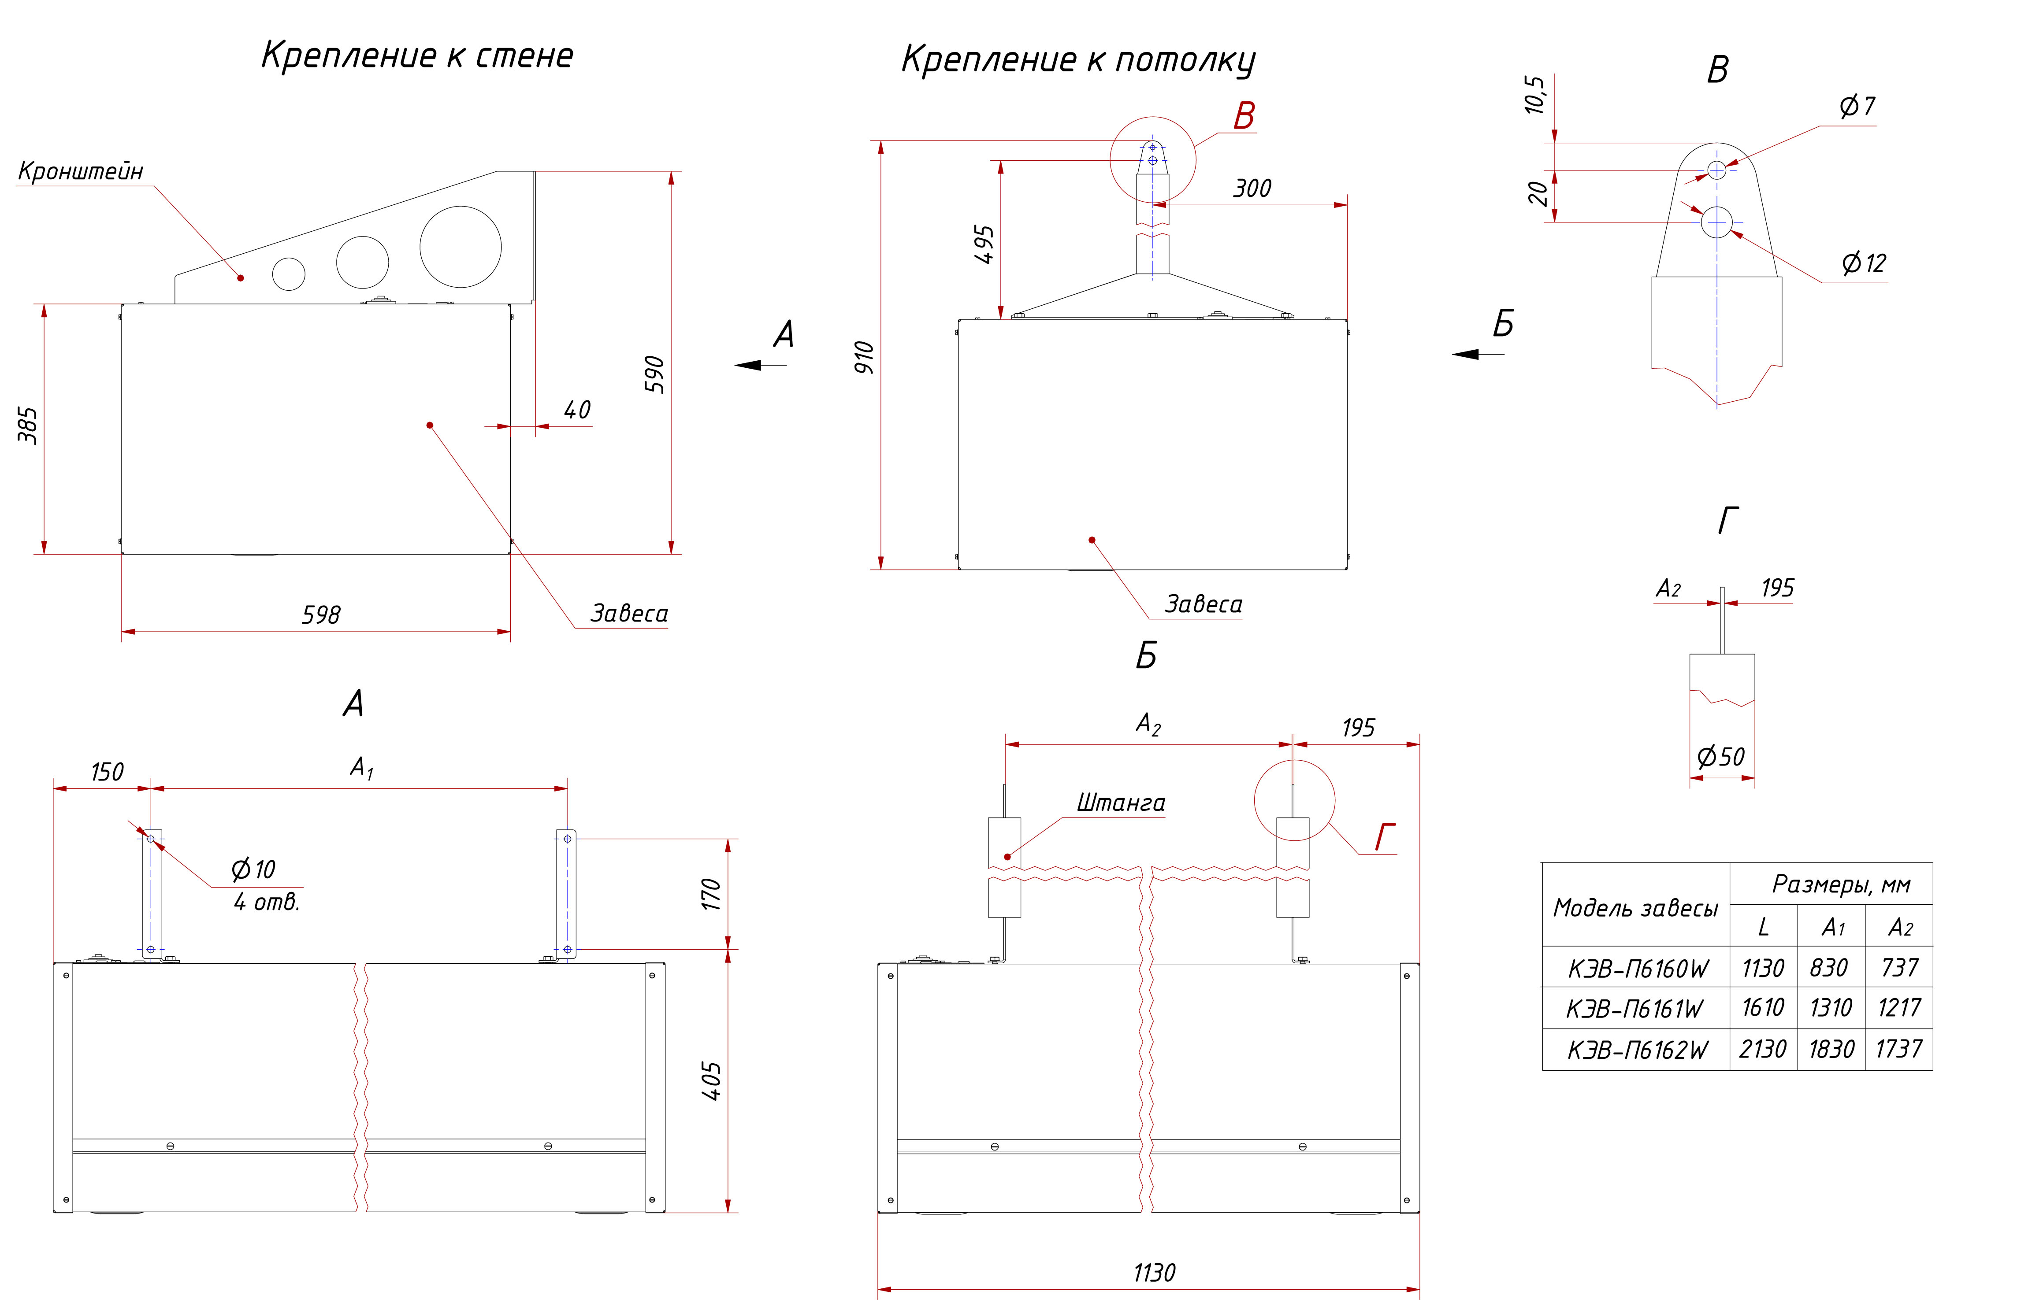

Рис.9. Двусторонняя вертикальная установка завес

1 – тепловые завесы/ 2, 3 – шаровые краны смесительного узла/ 4, 5 – краны воздухоотводчиков /6,7 – сливные краны/ 8 – смесительный узел/ 9 – термометры/ 10 – манометры/ 11 – краны на входных и выходных патрубках завесы/ 12, 13 – выпускные клапаны/ 14 – воздухоотводчики

Рис.10. Горизонтальная установка завес

1 – тепловые завесы/ 2, 3 – шаровые краны смесительного узла/ 4, 5 - краны воздухоотводчиков/ 6 – воздухоотводчики/ 7 – сливные краны/ 8 – смесительный узел/ 9 – термометры/ 10 – манометры/ 11 – краны на входных и выходных патрубках завесы/ 12, 13 – выпускные клапаны

Рис.11. Рис.12.

Таблица 3. Рекомендуемое (максимальное) число завес для подключения к одному смесительному узлу при отсутствии проектного расчета системы.

Модель завесы | Разность давлений между прямой и обратной магистралью  в месте установки завес, кПа
Модель завесы | ΔP ≥ 40 кПа |  |  | ΔP < 40 кПа
Модель завесы | Модель  смесительного  узла | Диапазоны температур прямой  и обратной воды, ⁰С |  | Модель  смесительного  узла | Диапазоны температур прямой  и обратной воды, ⁰С
Модель завесы | Модель  смесительного  узла | 105/70  95/70  80/60 | 150/70  130/70  60/40 | Модель  смесительного  узла | 105/70  95/70  80/60 | 150/70  130/70  60/40
КЭВ-44П6160W | 4/6,3 | 2/6 | 6/- | 4Н/6,3Н | 2/4 | 6/-
КЭВ-70П6161W | 4/6,3/21 | 1/4/8 | 2/6/8 | 4Н/6,3Н/21Н | 1/2/4 | 2/3*/5
КЭВ-98П6162W | 4/6,3/21 | 1/2/4 | 2*/6/6 | 4Н/6,3Н/21Н | 1/1/3 | 2*/4*/6
* для диапазона температур 60/40⁰С число завес на одну меньше

14. CВИДЕТЕЛЬСТВО О ПУСКО-НАЛАДОЧНЫХ ИСПЫТАНИЯХ

Дата испытания | Наименование
____________ | Ток двигателя на максимальной скорости, ________________________ А
____________ | Напряжение сети, _____________________________________________В
____________ | Давление в прямой магистрали, _______________________________МПа
____________ | Давление в обратной магистрали, _____________________________МПа
____________ | Температура воды на входе в завесу, ____________________________⁰С
____________ | Температура воды на выходе из завесы, __________________________⁰С
____________ | Температура воздуха на входе в завесу, __________________________⁰С
____________ | Температура воздуха на срезе сопла завесы, ______________________⁰С
* давления и температуры измеряются непосредственно на входе/выходе из завесы.
Ответственный за испытания ____________________________________
(должность, ФИО, подпись)

15. СВИДЕТЕЛЬСТВО О ПРИЕМКЕ

Завеса марки

КЭВ-44П6160W КЭВ-70П6161W КЭВ-98П6162W

заводской номер №______________________

изготовлена и принята в соответствии с требованиями ТУ 4864-031-54365100-2011 и признана годной к эксплуатации. Завеса имеет сертификат соответствия № C-RU.ME05.B.00012 от 06.12.2011, выданный органом по сертификации электрических машин, трансформаторов, электрооборудования и приборов (АНО "НТЦ" ОС ЭЛМАТЭП")

Дата изготовления «____» __________ 20 г. М.П. _________
(подпись)

В комплекте с завесой поставлены (нужное отметить):

- Гибкая подводка (два патрубка)
- Смесительный узел ______, с насосом/без насоса

